Поиск
Конкурсы

ВСЕРОССИЙСКИЙ КОНКУРС ДЕТСКИХ КОМИКСОВ «КНИЖНЫЙ РАЗВОРОТ»
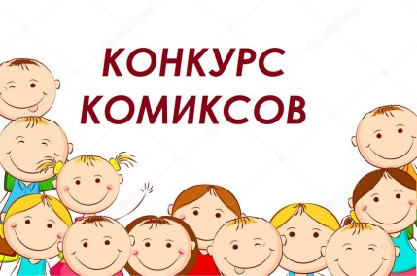Друзья! Российская государственная детская библиотека совместно с Отделом японской культуры “Japan Foundation” объявляют о начале приема работ на Всероссийский конкурс детских комиксов «Книжный разворот».
В рамках Конкурса участникам предлагается придумать оригинальный сюжет на тему: «Приключения любимого героя в библиотеке» и нарисовать историю в виде комикса. «Героем» комикса может стать любой персонаж из любимой книги конкурсанта, созданный им собственноручно и не повторяющий образец с иллюстрации, мультфильма или компьютерной игры.

Комикс должен содержать от 9 до 12 кадров – фрагментов истории. Все фрагменты должны быть расположены на одном листе. Каждый кадр должен сопровождаться кратким текстом на русском языке (допускается стихотворная форма).

Конкурс проводится в двух возрастных категориях: от 9 до 12 лет и от 13 до 16 лет. Победители и финалисты Конкурса награждаются сертификатами и памятными подарками.

Приз специальной номинации «Манга» Отдела японской культуры “Japan Foundation” присуждается лучшей из представленных работ (в двух возрастных категориях) в стиле японской манги.

Прием конкурсных работ осуществляется до 15 августа 2018 г. по электронной почте: komiks@rgdb.ru (с использованием https://docs.google.com/forms/d/1KwjHKj4pwnfzOhb7E7Rd3-onFarItnqnWLd5mktDRPw/edit).

Подробнее о правилах Конкурса.

СОСТАВ ЖЮРИ ВСЕРОССИЙСКОГО КОНКУРСА ДЕТСКИХ КОМИКСОВ «КНИЖНЫЙ РАЗВОРОТ»

- Андрей Усачев – сопредседатель Жюри Конкурса; детский писатель, поэт, драматург, сценарист;
- Виктор Чижиков – сопредседатель Жюри Конкурса; народный художник Российской Федерации;
- Такахаси Масакадзу – член Жюри Конкурса; Заведующий Отделом японской культуры "Japan Foundation" в ВГБИЛ;
- Саканоуэ Ёко – член Жюри Конкурса; Заместитель заведующего Отделом японской культуры "Japan Foundation" в ВГБИЛ;
- Мария Веденяпина – член Жюри Конкурса; директор Российской государственной детской библиотеки;
- Алексей Капнинский – член Жюри Конкурса; иллюстратор, художник-комиксист, мультипликатор;
- Александр Кунин – член Жюри Конкурса; руководитель Центра рисованных историй и изображений Российской государственной библиотеки для молодежи;
- Владимир Морозов – член Жюри Конкурса; арт-директор издательства Zangavar.

Желаем успехов всем конкурсантам!

